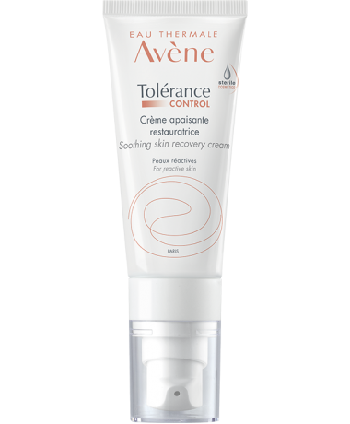

Tolerance control cream - Ռեակտիվ մաշկը հանգստացնող , վերականգնող նրբաքսուք

